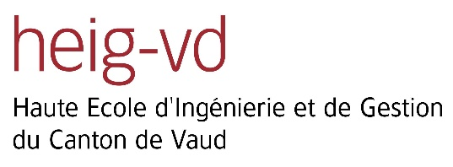



Documentation technique

Projet de semestre

**Agenda étudiant**

**Étudiants :** Jérôme Moret, Paul Ntawuruhunga,

Thibaud Duchoud, David Kunzmann et Mario Ferreira

**Professeur :** Dr. René Rentsch

**Date :** 1er juin 2015 **Classe :** PRO-1-B

# Introduction

# Conclusion

# Annexes